Министерство науки и образования Республики Казахстан

КГУ «Капитоновская средняя школа»

**Внеурочное занятие**

**Тема: «Путешествие по англоязычным странам»**

**Подготовила: учитель истории**

**Покидюк А.В.**

**2018-2019 уч.год**

**Внеурочное занятие**

**Дата:** 24.09.18г.

**Класс:** 5-6

**Учитель:** Покидюк Анна Владимировна, учитель истории, КГУ "Капитоновская средняя школа".

**Тема: "Путешествие по англоязычным странам"**

**Цель урока** развитие коммуникативных навыков по теме «Путешествие».

**Задачи:**

***Обучающие***

* культуре общения,
* умению понимать английскую речь

***Воспитательные***

*воспитание уважения к культуре страны изучаемого языка,*

умению работать в команде

развитие положительной мотивации к дальнейшему изучению английского языка

развитие культурного общения.

***Развивающие***

* развитие логического мышления, воображения, памяти,
* формирование мотивации к изучению английского языка

***Образовательные***

* тренировка навыков в аудировании, говорении (диалогическая и монологическая речь),
* совершенствование умения пользоваться дополнительной литературой,
* активизация употребления страноведческой лексики в устной и письменной речи

**Основной метод** урок путешествие

**Тип урока** обобщение и закрепление знаний по теме “Путешествие”

**Средства обучения и оборудования**

* доска
* компьютер
* интерактивная доска
* магнитофон, аудиозапись
* презентация в Power Point

**Предварительная подготовка**

* мини-проекты
  + реклама турфирм,
  + Коллаж с достопримечательности Великобритании, США, , Новой Зеландии, Канады.
  + стенгазеты о Великобритании, США, Австралии, Новой Зеландии, Канады.

**Режим работы**: Фронтальный

**Ход урока**

**1.Вступительная часть:**постановка цели урока:Подготовка учащихся к работе на уроке. Организация внимания.

*Приветствие*

Перед началом работы учащиеся делятся на 3 группы. (Великобритания, США, Канада

Teacher: Hello, my dear friends! I am very glad to see you at our lesson. Look at the blackboard! There are some words and expressions on it. Read them and guess what the topic of our lesson is.

Abroad, airport, baggage, exchange, expensive, first class, interpreter, sight, takes.

P: Traveling

T: Now children we begin our exciting Round- the- World Tour. We shall visiting six English- speaking countries: The UK, The USA, Canada, New Zealand and Australia. We are going to visit four different countries: Europe, Asia, North America and Australia. During our exciting and unusual tour we are going not only to see the sights of the countries and get to know their peoples, improve our English and make new friends…I wish you good luck!

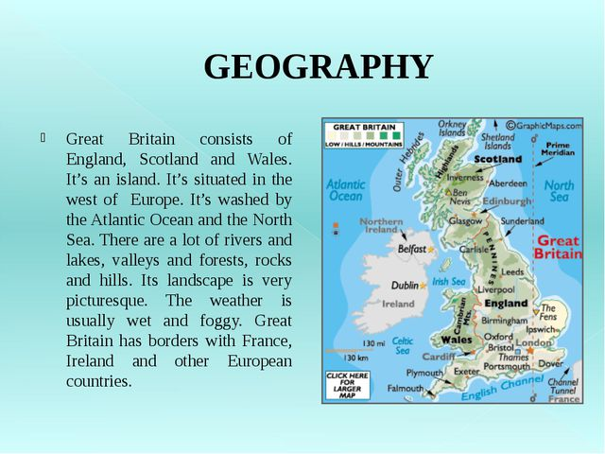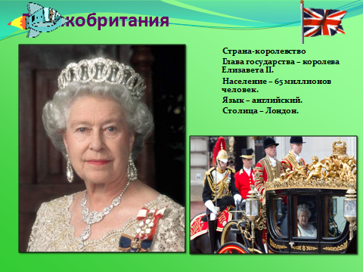

**II. Речевая разминка** (видеоролик)

We have read and talked a lot about traveling, about different countries. What do you think about traveling?

Do you like to travel?

In what countries is English spoken as a first language?

What languages are easily understood in any part of the world?

How did you get there?

By the way, what is the Russian for?

East or West home is best.

There is no place like home.

Custom is the second nature.

Слайд 2 Портреты знаменитых путешественников. Ученики называют их.

(Magellan, Columbus, James Cook, Marco Polo, Vasco de Gama)

**III**. Слайд 14-15 игра для команды Великобритания.(Исключи лишнее)

Look at the map and answer the questions;

1. What countries are marked?

2. What main languages do people speak in those countries?

3. What of their capitals do you know?

Слайд 16-23 лекция, голосовое сообщение. Просмотр видеоролика

Слайд 24-25 игра Диснейленд (Лабиринт)для команды США.

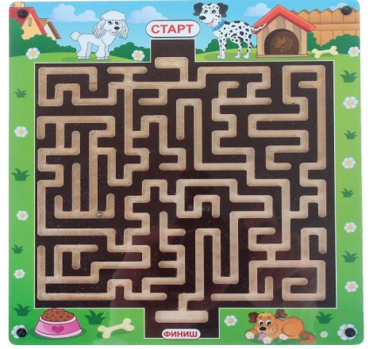 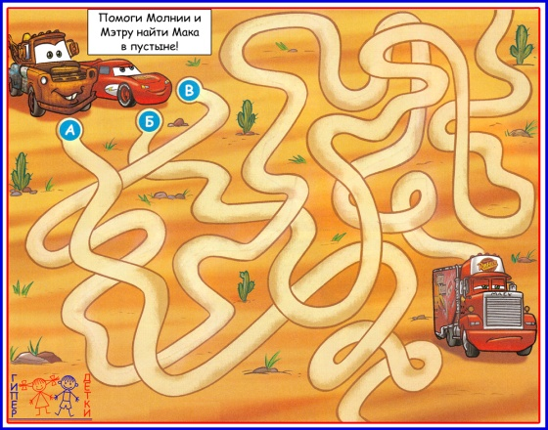

Слайд 26-31 лекция, просмотр видеоролика.

Слайд 32-35 игра (Приготовьте блюдо). Игра для команды Канада.

**IV. Учитель подводит итоги урока, оценивает работу учащихся, выставляет оценки и задает домашнее задание.**

Слайд 38-43 игра для всех команд.

It brings us to the end. What new information have we learnt today? What new facts were interesting for you? Thank you for your work.

Your homework is to write a letter to your friend about your visit to the English speaking countries.

Thank you for your work. Have a nice day. Good bye.

